# 1071

# 1070113 分光仪的调整(必做)

# 1070212测量三棱镜的顶角

# 1070312最小偏向角法测量棱镜的折射率

# 1070322掠入射法测量棱镜的折射率

# 1070412平板玻璃折射率的测量

## 预习要点

### 实验1 分光仪的调整

① 分光仪调好后应满足的条件是什么？

② 望远镜聚焦于无穷远依据的是什么原理？其判别标志是什么？若未达到要求，应调整什么部位？

③ 望远镜光轴与主轴垂直的标志是什么？为什么正反两面的绿十字要与上叉丝重合，而不是与中心叉丝重合？未达要求时采用什么方法进行调节？

④ 平行光管出射平行光的标志是什么？平行光管光轴与主轴垂直的标志是什么？

### 实验2 三棱镜顶角的测量

① 三棱镜的放置原则是什么？调好的标志是什么？此时是否还可用半调法？

② 分光仪为什么设两个读数窗？怎样正确读数并计算转角θ？如何判断哪个数据有可能是经过360°后的读数？

③ 为什么每次测量前都要改变初始读数？有的同学习惯于每次将初始读数调至某一整刻度上，即游标读数为零处，试分析这样做有什么弊端？

### 实验3最小偏向角法测量棱镜的折射率

① 什么是偏向角？怎样寻找最小偏向角并进行测量？

### 实验4 掠入射法测量棱镜的折射率

① 什么是掠入射角？它与最小偏向角的测量有哪些不同之处？

② 掠入射法要求采用扩展光源，应怎样获得？

### 实验5 平板玻璃折射率的测量

① 本实验观察到的干涉条纹是怎样产生的？

② 如何准确测量入射角？实验中看到怎样的现象即保证了望远镜、平行光管均与平面镜垂直？

③ 计算平板玻璃折射率时如何应用逐差法？列出相关数据记录表格。

## 实验仪器

分光仪，平面反射镜，三棱镜，钠灯及电源。

## 实验原理

### 实验1 分光仪的调整

分光仪常用于测量入射光与出射光之间的角度，为了能够准确测得此角度，必须满足两个条件：

① 入射光与出射光（如反射光、折射光等）均为平行光；

② 入射光与出射光都与刻度盘平面平行。

为此须对分光仪进行调整：使平行光管发出平行光，其光轴垂直于仪器主轴（即平行于刻度盘平面）；使望远镜接受平行光，其光轴垂直于仪器主轴；并须调整载物平台，使其上旋转的分光元件的光学平面平行于仪器主轴。下面介绍调整方法：

（1）粗 调

调节水平调节螺钉（图4.10.1之13）使望远镜居支架中央，并目测调节望远镜俯仰螺钉（图4.10.1之12），使光轴大致与主轴垂直，调节载物平台下方三只螺钉外伸部分等长，使平面大致与主轴垂直。这些粗调对于望远镜光轴的顺利调整至关重要。

（2）望远镜调焦于无穷远

调节要求：根据前述自准直原理，当叉丝位于物镜焦平面时，叉丝与小“+”字刻线的反射像共面，即绿“+”字与叉丝无视差，此时望远镜只接受平行光，或称望远镜调焦于无穷远。

调节方法：在载物平台上（如图4.10.4所示）放置平面反射镜，构成图4.10.2所示自准直光路。

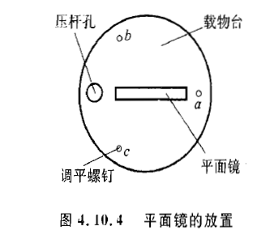

开启内藏照明灯泡，照明透光小“+”字形刻线。调节目镜A（转动目镜筒手轮A，筒壁螺纹结构使A筒在 B筒内前后移动），改变目镜与叉丝分划板之间距离，直至看清分划板上的双“+”字形叉丝。旋转载物台，改变平面反射镜沿水平方向的方位，若平面反射镜的镜面在俯仰方向上已大致垂直于望远镜光轴，则在旋转载物台的过程中，总可以在某一位置，通过目镜看到一个绿色“+”字（可能不太清晰），如看不到则应视情况调节望远镜下方的仰螺钉或载物台下方的b（或c螺钉），再一次粗调望远镜光轴大致与平面反射镜的镜面垂直。前后伸缩叉丝分划板套筒B，改变叉丝与物镜之间距离，直到在目镜中清晰无视差地看到一个明亮的绿色小“+”字（透光小“+”字刻线的像）为止（图4.10.3（a））。

（3）调整望远镜光轴与仪器主轴垂直

调整原理：若望远镜光轴垂直于平面反射镜镜面，且平面镜镜面平行于仪器主轴，则望远镜光轴必垂直于仪器主轴。此时若将载物台绕仪器主轴转180°，使平面镜另一面对准望远镜，望远镜光轴仍将垂直于平面镜。若望远镜光轴开始时垂直于平面镜，但不垂直于主轴，亦即平面镜镜面不平行于主轴，则将平面镜反转180°后，望远镜光轴不再垂直于平面镜镜面。

由光路成像的原理知道，当望远镜光轴垂直于平面镜镜面时，反射像绿“+”字与上叉丝重合。若同时有平面镜镜面平行于仪器主轴，则平面镜反转180°后，仍有望远镜光轴与平面镜垂直，绿“+”字仍与上叉丝重合。此时，必有望远镜光轴垂直于主轴。若平面镜镜面不平行于仪器主轴，则平面镜反转180°后，绿“+”字与上叉丝将不再重合。

调整方法：在望远镜调焦于无穷远的基础上，观察绿色小“+”字，一般它会偏离上叉丝，调节载物台调平螺钉b或c，使绿色小“+”字向上叉丝移近1/2的偏离距离，再调节望远镜俯仰调节螺钉，使绿色小“+”字与上叉丝重合，见图4.10.5，这时，望远镜光轴与平面镜镜面垂直。将平面镜反转180°，重复调节载物台调平螺钉b或c，并调节望远镜俯仰调节螺钉，使绿色小“+”字各自消除1/2与上叉丝的偏离量，再次使望远镜光轴与平面镜镜面垂直。如此重复几次，直至平面镜绕主轴旋转180°，绿色小“+”字始终都落在上叉丝中心为止。每进行一次调节，望远镜光轴与主轴垂直状态及平面镜与主轴的平行状态就改善一次。多次调节，逐渐达到完全改善为止，故称为逐次逼近调节。又由于每次各调1/2偏离量，

又称半调法。

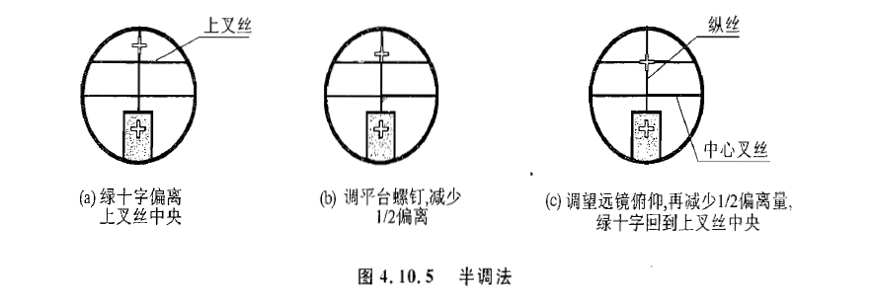

（4）调整叉丝分划板的纵丝与主轴平行

分划板的上叉丝与纵丝是互相垂直的。当纵丝与主轴不平行时，绕主轴转动望远镜，在望远镜视场中，会看到绿色小“+”字的运动轨迹与上叉丝相交。只要微微转动（不能有前后滑动）镜筒B，达到绿色小“+”字的运动轨迹与上叉丝重合，叉丝方向就调好了。

（5）平行光管的调整

① 使平行光管产生平行光———当被光所照明的狭缝刚好位于透镜的焦平面上时，平行光管出射平行光。

调整方法：将已调节好的望远镜对准平行光管，拧动狭缝宽度调节手轮（图4.10.1之28），打开狭缝，松开狭缝套筒锁紧螺钉（图4.10.1之2），前后移动狭缝套筒，当在已调焦无穷远的望远镜目镜中无视差地看到边缘清晰的狭缝像时，平行光管即发出平行光。

② 调平行光管光轴与仪器主轴垂直———望远镜光轴已垂直主轴，若平行光管与其共轴，则平行光管光轴同样垂直主轴。

调整方法：调节平行光管的水平调节螺钉（图4.10.1之26），使平行光管居支架中央。望远镜在正对平行光管的位置，看清狭缝像，并使狭缝像与纵丝重合，转动平行光管俯仰调节螺钉（图4.10.1之27），使狭缝像的中点与中心叉丝重合（中心叉丝与狭缝中点都可视为望远镜与平行光管光轴所垂直通过的地方）。

至此，分光仪的调整已基本完成，现已满足两个条件：1. 入射光与出射光均为平行光；2. 入射光与刻度盘平面平行，但出射光还未调至与刻度盘平面平行，这一步与具体的测量内容有关，需结合分光仪的应用来进行。

### 实验2 测量三棱镜的顶角

1. 三棱镜的调整

（1）调整要求

反射法测三棱镜顶角，必须使望远镜的光轴旋转平面垂直于待测顶角A的两光学平AB面和AC面（图4.10.6），即望远镜分别对准AB面和AC面时均应有绿“+”字与上叉丝重合。

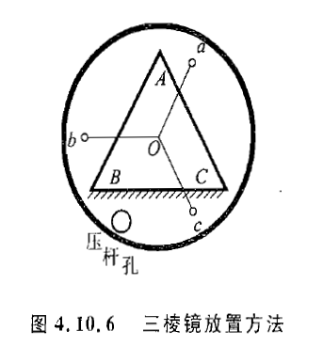

（2）三棱镜的放置

如图4.10.6，按逆时针方向称三棱镜的三个顶角为 A、B、C，AB、AC构成待测顶角A的光学面，BC为磨砂面。放置时，令三棱镜的AB（BC，AC）边平行于载物平台上的径线Oa（Ob、Oc）。这样一来，在调节Oa（Oc）线下的调平螺钉a（c）时，整个棱镜将以bc

（ba）为轴转动，由于AB（AC）面与bc（ba）垂直，故而不会影响AB（AC）面与仪器主轴的相对关系。

（3）调三棱镜的AB面和AC面与望远镜光轴垂直

此调整在已调好望远镜的基础上进行。先用自准法调AB面与望远镜光轴垂直（即AB面与仪器主轴平行），如不垂直，可调节调平螺钉b或c；再转动载物平台将AC面转向望远镜，此时可且只可调节调平螺钉a，使AC面与望远镜光轴垂直，因为调a不会破坏已调好的AB面与望远镜光轴的垂直关系。

从以上叙述中可体会到，三棱镜的放置与调平螺钉的调节要遵循调整第二个面的方位时，

不致改变第一面的方位的原则。按照此原则，并掌握当某调平螺钉到平台中心的联线与三棱

镜的一棱面平行时，调节此螺钉不会改变该棱面的方位的规律，调整就会得心应手，否则会给调整带来麻烦。

在调整三棱镜的过程中，可以看到应保证望远镜光轴的旋转平面与主轴的垂直关系不变，否则将造成测量角度的误差，损失分光仪测角的准确度。

2. 三棱镜顶角的测量原理

（1）反射法

反射法测顶角须使入射平行光经AB、AC面反射后能通过望远镜，而望远镜是绕主轴旋转的，所以AB和AC面的反射平行光必须通过主轴才能进入望远镜。在图4.10.7（a）中，主轴中心O远离顶角 A，AB、AC面的反射光不能通过主轴，从而也就不通过望远镜，只有如图4.10.7（b），顶角A处于主轴中心O附近时，AB、AC面的反射光才能进入望远镜。所以测量顶角时，应尽量将顶角A平移靠近主轴中心处。

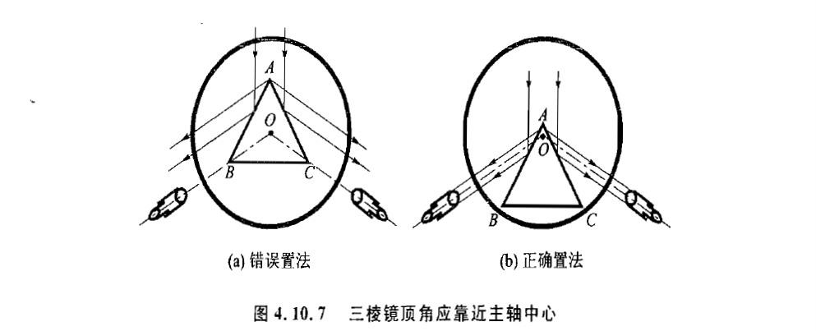

测量原理：将三棱镜置于已调整好的分光仪的载物平台上，顶角A对准平行光管，使部分平行光由AB面反射；另一部分平行光由AC面反射。当望远镜在Ⅰ位置观察到AB面反射的狭缝像，在Ⅱ位置观察到AC面反射的狭缝像时，则望远镜转过了角度θ，由图4.10.8可知：

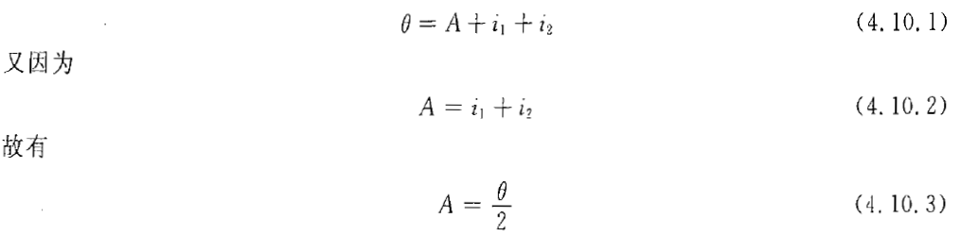

（2）自准直法

测量原理：在前面调三棱镜的AB面和AC面与望远镜光轴垂直的过程中，当分别看到绿十字与上叉丝重合时，望远镜所转过的角度为，则由图4.10.9易得

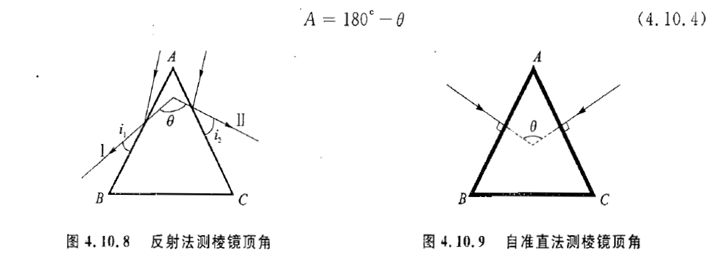

### 实验3最小偏向角法测量棱镜的折射率

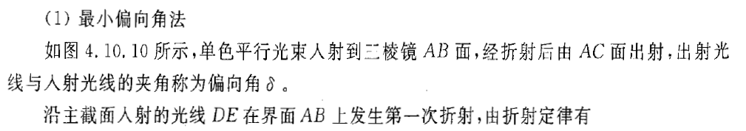

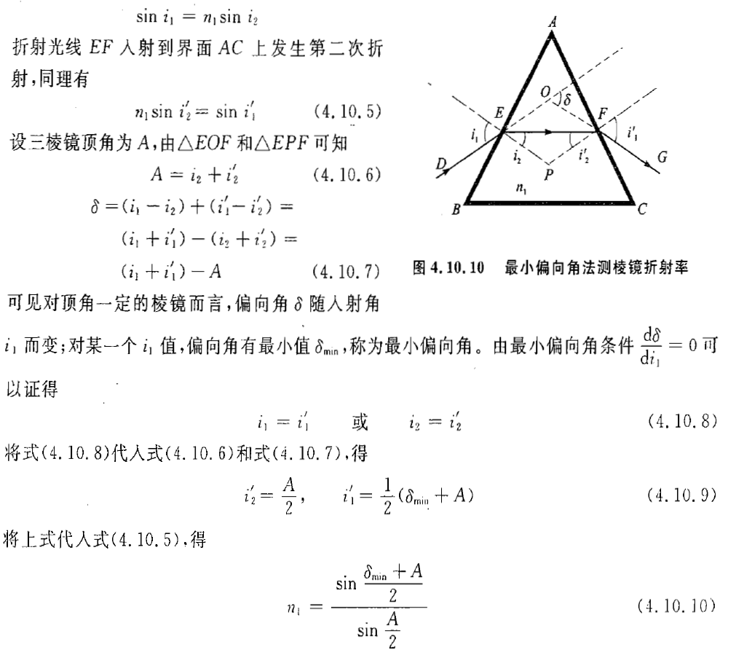

### 实验4 掠入射法测量棱镜的折射率

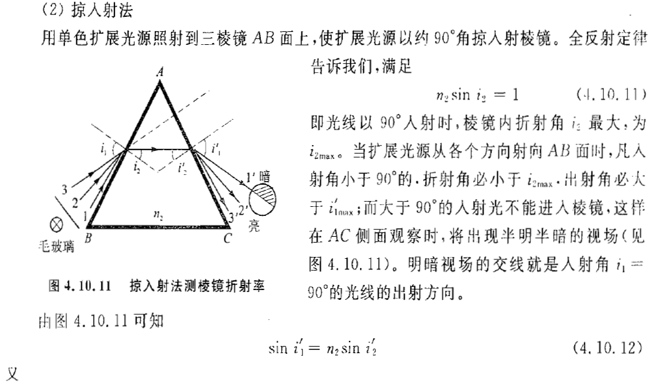

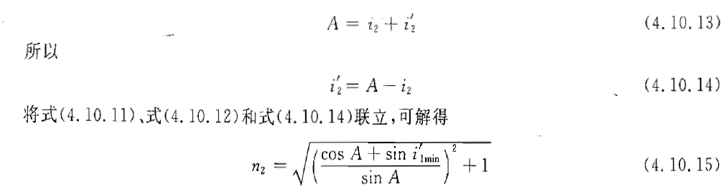

### 实验5 平板玻璃折射率的测量

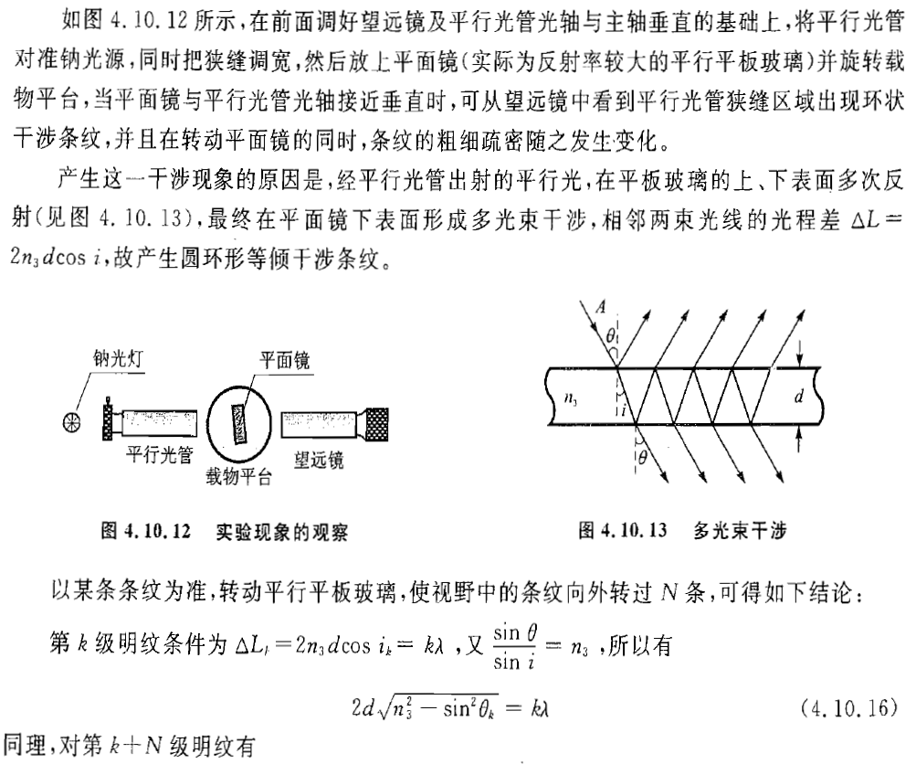

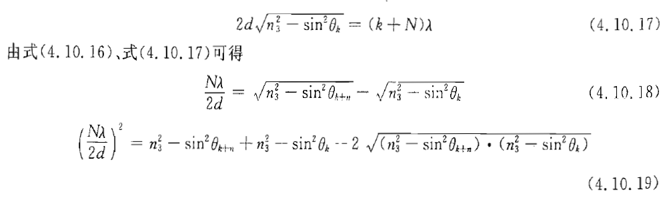

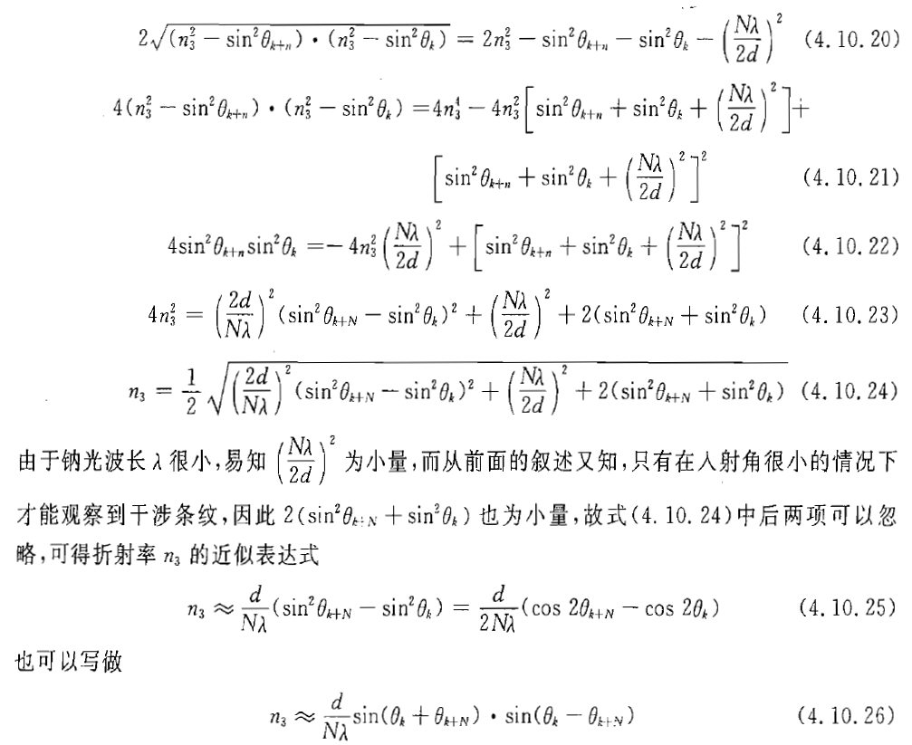

## 实验内容

### 实验1 分光仪的调整

要求达到：

① 平面镜反射回来的绿色“+”字与叉丝无视差。

② 平面镜正、反两面反射回来的绿色“+”字均与上叉丝重合，且转动平台过程中绿色“+”字沿上叉丝移动。

③ 狭缝像与叉丝无视差，且其中点与中心叉丝等高。

### 实验2 测量三棱镜的顶角

（1）调整三棱镜

将三棱镜放置于载物台上，使待测顶角A靠近中心，并使其一个光学面与载物台上的某根径线平行，用压杆固定好棱镜。将望远镜对准三棱镜某光学平面，调节与另一光学平面平行的载物台径线下螺钉，使绿色“+”字与上叉丝重合。同理再调整另一光学平面。

（2）用反射法测棱镜顶角

为了准确测定三棱镜顶角，除了严格调整分光仪和三棱镜以外，尚需准确读取数据和掌握正确的测量方法。

（a）偏心差的消除

在分光仪的生产过程中，分光仪的主刻度盘和游标盘不可能完全同心，读数时不可避免地将产生偏差，称为偏心差，这是仪器本身的系统误差。消除办法是采用对径读数法。设开始时，左边游标的读数为α1，右边游标的读数为 β1，当望远镜或载物台转过某一角度后，左边游标的读数为 α2，右边游标的读数为β2，可以由左边的读数得其转角θ1=α2-α1，由右边读数得其转角 θ2=β2-β1，然后取其平均

 这就可以消除偏心差，得到准确的结果。

（b）减小主刻度盘刻度不均匀所造成的系统误差

如果主刻度盘刻度不均匀，测量时将产生一定的系统误差，为了减少此系统误差，需在刻度盘不同部位进行多次测量，然后取其平均值。

测量方法：每次测量时应改变初始值，即松开主刻度盘与望远镜的固紧螺钉（图4.10.1之16），单独旋转主刻度盘50°～60°，测量次数不少于5次。

注意：在推动望远镜时，应推动望远镜支臂（图4.66之14），切勿直接推镜筒，以免破坏望远镜与仪器主轴的垂直关系，造成角度测量的超差。

（3）数据处理

① 原始数据列表表示；

② 计算顶角A及其不确定性u(A)；

### 实验3最小偏向角法测量棱镜的折射率

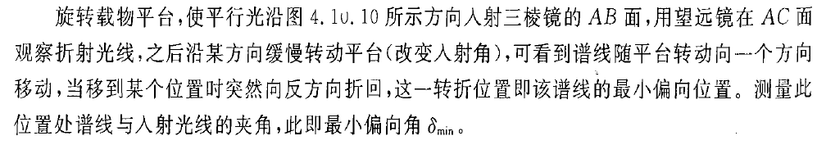

数据处理：

在消除偏心差和减小主刻度盘不均匀系统误差的基础上进行多次测量，计算冷静玻璃折射率()及其不确定度u()[ u()]。

### 实验4 掠入射法测量棱镜的折射率

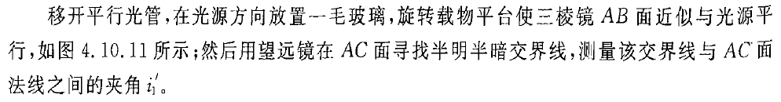

数据处理：

在消除偏心差和减小主刻度盘不均匀系统误差的基础上进行多次测量，计算冷静玻璃折射率()及其不确定度u()[ u()]。

### 实验5 平板玻璃折射率的测量

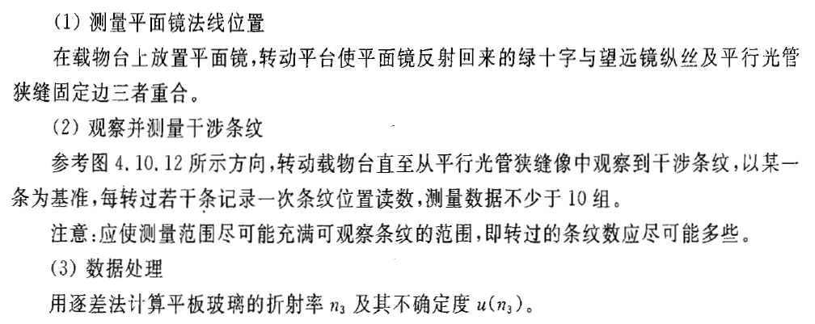

## 思考题

① 为什么当绿“十”字对准上叉丝中心时，望远镜光轴必和平面镜镜面垂直？（做光路图说明）

② 在调好望远镜基础上，欲测定直角三棱镜的直角顶角，应如何放置和调整此三棱镜？（做图表示并说明方法）

③ 用半调法调整望远镜光轴与仪器主轴垂直时，若每次调整量严格为1/2偏离量（实际上做不到），问反转平面镜正反各几次，就可以使望远镜光轴垂直仪器主轴？